**Projet Programmation Orientée Objet 2**

Programmation Orientée objet 2(Cours # 420-PO2-ID)

Présenté à

Monsieur Sofiane Faidi

Par :

Maxime Dufour (653-272166)

Collège CDI

Le 26 Juillet 2021

**Table des matières**

INTRODUCTION1

LISTE D’EMPLOI DISPONIBLE2

EXPLICATION DES RECHERCHES3

EMPLOI IDÉAL4

CONCLUSION5

**INTRODUCTION**

Dans ce projet on nous demande de créer un petit programme qui simule un jeu de bonne homme pendu. C’était beaucoup plus compliquer que je pensais. J’ai rencontré plusieurs embûches, mais avec beaucoup de recherche sur internet et à l’occasion l’aide de mon professeur, j’ai fini par y arriver. Voici donc les différentes étapes par lesquels je suis passer.

**Première étape :**

J’ai commencé sur NetBeans par la création de la classe  « gameboard » et fait le Design pour ma fenêtre principale du jeu.

J’ai donc c

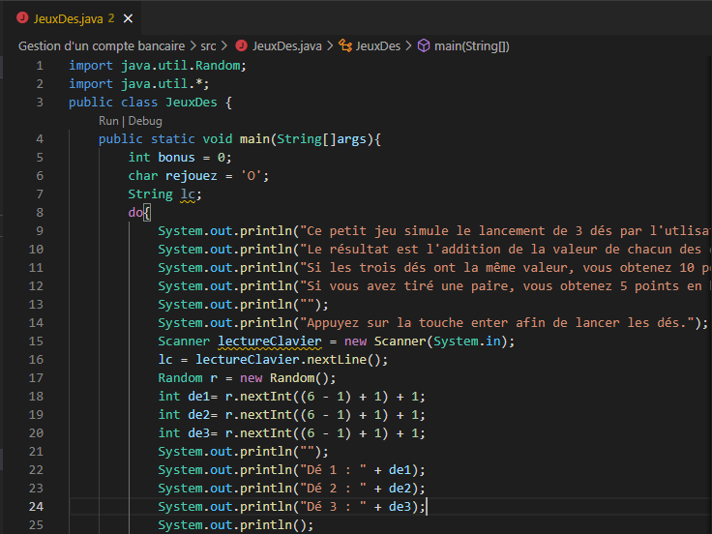

**Deuxième étape :**

Consistait à attendre que l’utilisateur appuis sur la touche ENTRER du clavier avant de continuer avec le jeu. Aux lignes 15 et 16 de l’image précédente, nous avons les instructions nécessaires pour attendre la touche ENTRER.



Par la suite je devais avoir 3 variables qui recevraient un nombre aléatoire entre 1 et 6. Donc dans les lignes 17 à 20, nous avons la création des variables avec leur limitation.

**Troisième étape :**

Nous avons l’affichage à l’utilisateur des nombres aléatoires obtenues aux lignes 22 à 24.

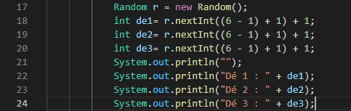

**Quatirème étape :**

J’afficher le total obtenu par l’addition des trois valeurs obtenues aléatoirement, si l’utilisateur obtient une paire il obtient 5 points bonus (lignes 31 à 35) et si les 3 valeurs sont identique, donc un triple, il obtient un bonus de 10 points (lignes 26 à 30).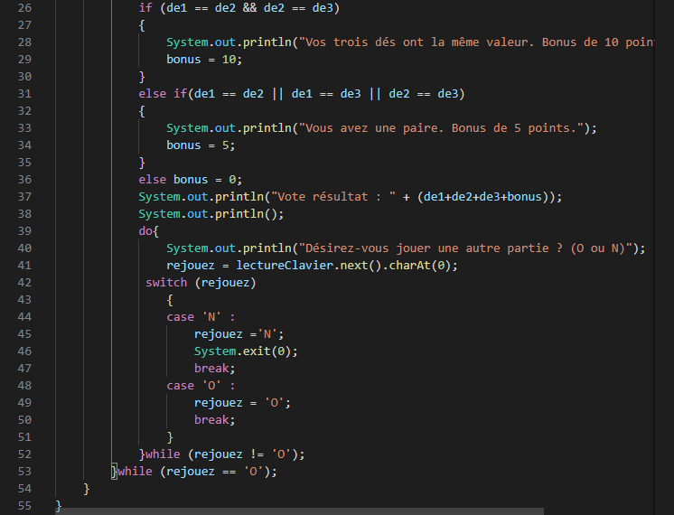

**Cinquième étape :**

Je demande à l’utilisateur s’il veut continuer à jouer ou non aux lignes 39 à 52.

**CONCLUSION**

Je crois que mon projet c’est bien dérouler. Je suis allé voir sur internet pour réussir à comprendre comment attendre la toucher ENTRER du clavier. Autrement je ne crois pas avoir eu d’énormes difficultés.